INSTITUTO DE EDUCACIÓN SUPERIOR Nº7
BRIGADIER ESTANISLAO LÓPEZ

PROGRAMA DE EXAMEN. REGULARES

CARRERA: PROFESORADO DE EDUCACIÓN ESPECIAL PARA DISCAPACITADOS INTELECTUALES

PLAN APROBADO POR RESOLUCIÓN:260/2003

AÑO LECTIVO: 2022

ASIGNATURA: ÉTICA PROFESIONAL.

FORMATO: MATERIA

POSIBLES MODALIDADES DE CURSADO: PRESENCIAL, SEMIPRESENCIAL O LIBRE

CURSO: 3RO

PROFESORA: GRISELDA TROYANO

CARÁCTER: CUATRIMESTRAL (SEGUNDO)

HORAS SEMANALES: 3HS.

CONTENIDOS CONCEPTUALES
Unidad I: La ética y la moral.
Ética y moral. Concepto. Objeto de estudio. Problemáticas. Moral autónoma. Moral heterónoma. Éticas materiales: Aristóteles, Estoicos, Epicúreos, La ética utilitarista. Ética formal: Kant.

Bibliografía:
-CORTINA, Adela y MARTÍNEZ NAVARRO, Emilio. Ética. Ediciones Akal. Madrid. 1998
-HELER, Mario “Ética aplicada y construcción social de la moralidad”, en Maliandi–Heler (editores) Propuestas para una ética aplicada, UBACyT, Bs. As, 1997
-NIETZSCHE, FRIEDRICH. Genealogía de la moral. Biblioteca virtual Universal.
-SÁNCHEZ VÁZQUEZ, Adolfo. Ética y marxismo. Conferencia realizada dentro del Ciclo Ética y política. Facultad de Filosofía y Letras. Universidad Nacional Autónoma de México. 4 de noviembre de 2003.

Bibliografía ampliatoria:
-CARPIO, Adolfo. Principios de filosofía. Una introducción a su problemática. EDDit. Glauco, Bs. As 1997.-

Unidad II: El sujeto moral
La persona. Actos humanos. Actos del hombre. Acto moral. Desarrollo del razonamiento moral. Normas. Tipos de normas.

Bibliografía:
-GARCÍA AMILBURU, María. El sentido de la acción humana. Universidad de Educación a Distancia. 2003.
-GRIMALDO, Mirian. La teoría de L. Kohlberg. Una explicación de desarrollo moral desde el constructivismo. Revista Cultura. 21, 325-340. Año 2007. En: http://www.revistacultura.com.pe/revistas/RCU_21_1_la-teoria-de-l-kohlberg-una-explicacion-del-juicio-moral-desde-el-constructivismo.pdf

Unidad III: Los valores
La axiología. Los valores: concepto. Postura axiológica de Max Scheler, Sartre y Risiere Frondizi .Universalidad y culturalidad de los valores. Los valores en la modernidad y en la postmodernidad. La inspiración de valores como aspecto de la práctica de enseñar. La práctica docente y los valores.

Bibliografía:
-PEREZ GOMEZ, Angel. La cultura escolar en la sociedad neoliberal. EdicionesMorata, 1989.
-MULLER, Marina. Docentes Tutores. EditBomun. Bs. As. 1998.
-TRILLO, Felipe (coord.). Actitudes y valores. Edit Homo Sapiens. 2003
-FIERRO, María Cecilia y CARBAJAL, Patricia. Mirar la práctica docente desde los valores. Gedisa editorial. México, 2003.-

Unidad IV: Deontología docente
La deontología docente. Docente como trabajador de la transmisión de la cultura. Requisitos para el correcto ejercicio de la profesión. Actitudes morales del educador hacia: el alumno, el grupo de pares, la familia, el Estado. Virtudes del educador. Paulo Freire y las virtudes docentes. La docencia como virtud ciudadana.

Bibliografía:
MEIRIEU, Phillip. Una pedagogía para prevenir la violencia en la enseñanza. Ciclo de videoconferencias. Observatorio argentino de violencia en las escuelas. Quinto encuentro. 25 de octubre de 2007
PINEAU, Pablo. El docente como trabajador de la transmisión de la cultura. Sexto Congreso Internacional de Educación.: El oficio de enseñar, competencias y rol docente en la actualidad. Chubut, 2010
RUIZ, Daniel. Ética y deontología docente. Edit. Braga. Buenos Aires 1994
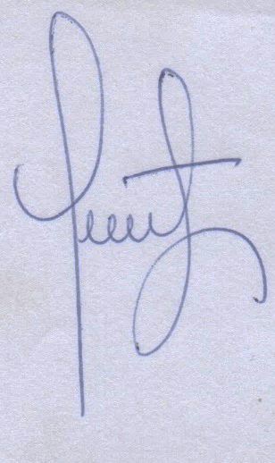
TORRES, Rosa maría. Educación popular. Un encuentro con Paulo Freire. Centro Editor de América Latina. Buenos Aires, 1988.

----------------------------------

Prof. Lic. Griselda Troyano

